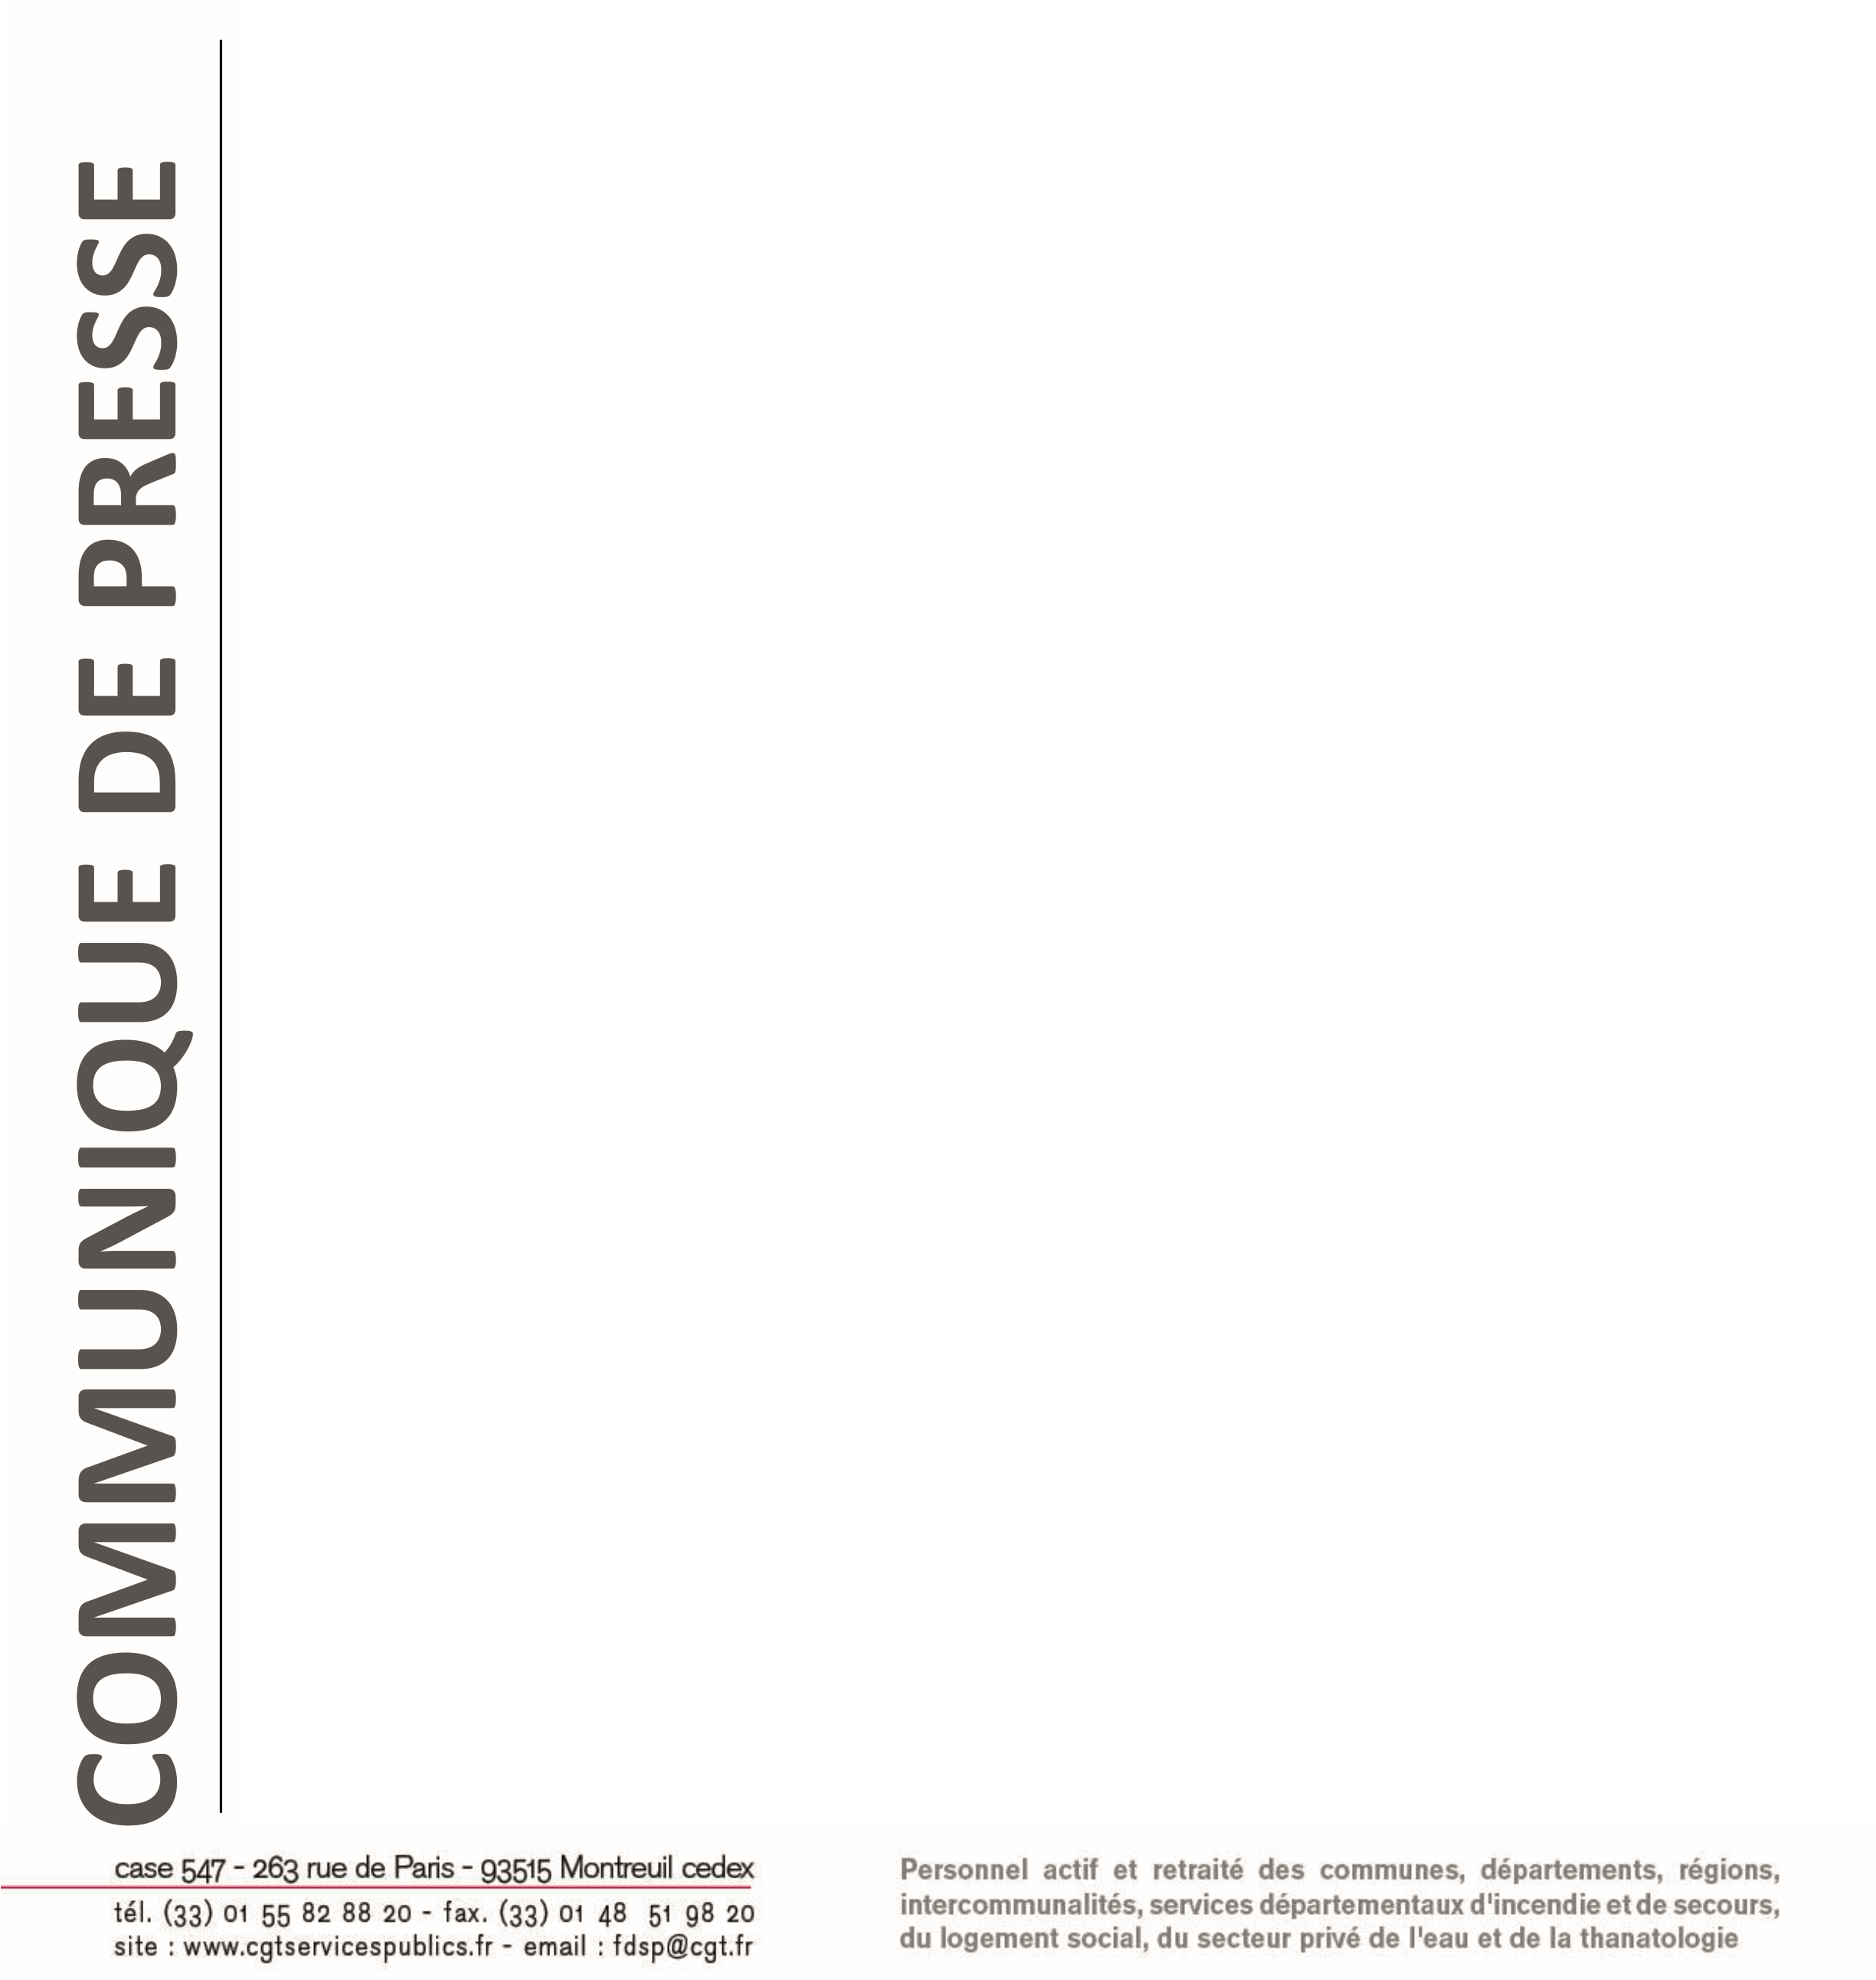
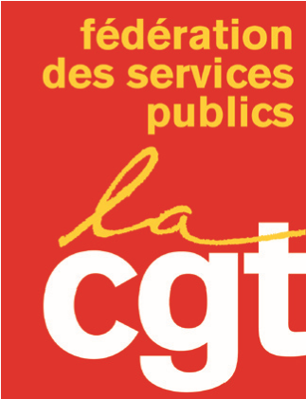
Montreuil, le 8 octobre 2025
‘
Pas de gouvernement, pas de légitimité

La CGT boycotte la séance du 8 octobre 2025
du Conseil Supérieur de la Fonction Publique Territoriale

Alors que le pays s’enfonce dans une crise politique sans précédent avec la démission de Sébastien Lecornu et de tout le gouvernement, le CSFPT est pourtant maintenu ce mercredi 8 octobre. Sans gouvernement légitime, sans ministre en responsabilité, le gouvernement démissionnaire tente de faire comme si de rien n’était, en convoquant une instance présentée comme un lieu de « dialogue social ». Mais quel dialogue social quand plus personne n’est en mesure d’arbitrer ni d’assumer une décision politique ? Réunir le CSFPT dans ces conditions, c’est un passage en force et un déni démocratique que la CGT refuse de cautionner.
Les projets de décrets présentés ce jour au CSFPT n’ont rien d’affaires courantes : ils constituent une véritable offensive contre le statut, les droits des agent·es et l’organisation de la fonction publique territoriale. Sous couvert de « simplification », ces textes attaquent de plein fouet les droits collectifs avec notamment l’espacement des visites médicales pour les agent·es de catégories A et B de la filière administrative et l’extension des lieux de réunion des conseils de discipline, qui contrevient à la nécessaire neutralité de la procédure. La CGT aurait voté contre ces projets et le fera partout où ils réapparaîtront.
Nous dénonçons la volonté d’un pouvoir sans légitimité de poursuivre son œuvre de casse sociale en l’absence de tout contrôle démocratique.
Le 18 septembre dernier, les mobilisations ont une nouvelle fois montré la colère et la détermination des agentes et agents. Partout dans les collectivités, la colère gronde et ne faiblit pas : face au gel du point d’indice, à la dégradation des conditions de travail, aux suppressions de postes, à la perte de sens du service public, etc. Cette colère est l’expression d’une profonde exigence de justice sociale.
Pendant que les services publics assurent au quotidien les missions essentielles dont dépend la population, l’austérité continue d’étouffer les collectivités, alors que des milliards sont engloutis dans le budget de guerre et les cadeaux aux grandes entreprises : 211 milliards qui finissent in fine dans la poche des actionnaires. La CGT revendique une tout autre orientation : un budget pour la paix, pour les salaires, pour les services publics, pour une justice sociale et fiscale.
Parce que nous refusons un avenir d’austérité, de misère salariale et d’injustices, nous portons des revendications urgentes :
- Des moyens pour les salaires et les services publics, pas pour la guerre ni les actionnaires !
- Abandon du budget d’austérité : assez de sacrifices pour les agent·es !
- Revalorisation immédiate du point d’indice à 6 euros et hausse générale des salaires et pensions !
- Santé protégée : suppression du jour de carence et maintien du 100 % en cas de maladie !
- Retraite à 60 ans à taux plein, abrogation de la réforme des retraites de 2023 et pérennisation de la CNRACL !
- Abrogation de la loi de transformation de la fonction publique du 6 août 2019 !
- Égalité salariale femmes-hommes : 6 milliards d’euros pour la protection sociale !
- Des carrières réelles : déblocage des avancements, refonte des grilles, titularisation des contractuel·les !
- Des dotations pour les collectivités, pas des coupes budgétaires : des services publics de qualité et de proximité renforcés !
La Fédération CGT des services publics appelle les agent·es à poursuivre la lutte aussi longtemps qu’il le faudra, par la grève et les manifestations, pour défendre leurs droits et imposer un autre choix politique, celui de la justice sociale, de la paix et de qualité des services publics.
Uni·es et déterminé·es, nous pouvons tout gagner ! Notre force, c’est la mobilisation. Notre avenir, c’est la victoire !

